АДМИНИСТРАЦИЯ ЛЕНИНГРАДСКОЙ ОБЛАСТИ
КОМИТЕТ ПО КУЛЬТУРЕ ЛЕНИНГРАДСКОЙ ОБЛАСТИ

ПРИКАЗ

«___»____________2019 г. №___________________
г. Санкт-Петербург

Об установлении границ территории объекта культурного наследия федерального значения «Обелиск, установленный на месте дома, в котором жил Петр I во время посещения Олонецкой верфи», 1832 г. по адресу: Ленинградская область, Лодейнопольский муниципальный район, г. Лодейное Поле, пр. Урицкого, д. 1, литера Б

В соответствии со статьями 3.1, 9.1, 20, 33 Федерального закона от 25 июня 2002 года № 73-ФЗ «Об объектах культурного наследия (памятниках истории и культуры) народов Российской Федерации», ст. 4 закона Ленинградской области от 25 декабря 2015 года № 140-оз «О государственной охране, сохранении, использовании и популяризации объектов культурного наследия (памятников истории и культуры) народов Российской Федерации, расположенных на территории Ленинградской области», п. 2.2.1. Положения о комитете по культуре Ленинградской области, утвержденного постановлением Правительства Ленинградской области от 24 октября 2017 года № 431, приказываю:
- Установить границы и режим использования территории объекта культурного наследия федерального значения «Обелиск, установленный на месте дома, в котором жил Петр I во время посещения Олонецкой верфи», 1832 г. по адресу: Ленинградская область, Лодейнопольский муниципальный район, г. Лодейное Поле, пр. Урицкого, д. 1, литера Б, принятого на государственную охрану Постановлением Совета министров РСФСР от 4 декабря 1974 года № 624, согласно приложению к настоящему приказу.
- Отделу по осуществлению полномочий Российской Федерации в сфере объектов культурного наследия департамента государственной охраны, сохранения и использования объектов культурного наследия комитета по культуре Ленинградской области обеспечить:
- внесение соответствующих сведений в Единый государственный реестр объектов культурного наследия (памятников истории и культуры) народов Российской Федерации;
- копию настоящего приказа направить в сроки, установленные действующим законодательством, в федеральный орган исполнительной власти, уполномоченный Правительством Российской Федерации на осуществление государственного кадастрового учета, государственной регистрации прав, ведение Единого государственного реестра недвижимости и предоставление сведений, содержащихся в Едином государственном реестре недвижимости, его территориальные органы.
- Отделу взаимодействия с муниципальными образованиями, информатизации и организационной работы комитета по культуре Ленинградской области обеспечить размещение настоящего приказа на сайте комитета по культуре Ленинградской области в информационно-телекоммуникационной сети «Интернет».
- Контроль за исполнением настоящего приказа возложить на заместителя начальника департамента государственной охраны, сохранения и использования объектов культурного наследия комитета по культуре Ленинградской области.
- Настоящий приказ вступает в силу со дня его официального опубликования.

Председатель комитета В.О. Цой

Приложение
к приказу комитета по культуре
Ленинградской области
от «___» _____________2019 г.
№ _________________________

Границы территории объекта культурного наследия федерального значения «Обелиск, установленный на месте дома, в котором жил Петр I во время посещения Олонецкой верфи», 1832 г. по адресу: Ленинградская область, Лодейнопольский муниципальный район, г. Лодейное Поле, пр. Урицкого, д. 1, литера Б

1. Текстовое описание границ
Границы поворотных (характерных) точек объекта определены с отступлением не менее 1 м. от ограды памятника. Таким образом, границы проходят от исходной поворотной (характерной) точки 1 на северо-восток до поворотной (характерной) точки 2, далее на юго-восток до поворотной (характерной) точки 3, далее на юго-запад до поворотной (характерной) точки 4, далее на северо-запад до исходной поворотной (характерной) точки 1.
Границы территории памятника зафиксированы поворотными точками, которые даны в местной системе координат МСК-47 зона 3.

2. Карта (схема) границ территории объекта культурного наследия федерального значения «Обелиск, установленный на месте дома, в котором жил Петр I во время посещения Олонецкой верфи», 1832 г. по адресу: Ленинградская область, Лодейнопольский муниципальный район, г. Лодейное Поле, пр. Урицкого, д. 1, литера Б

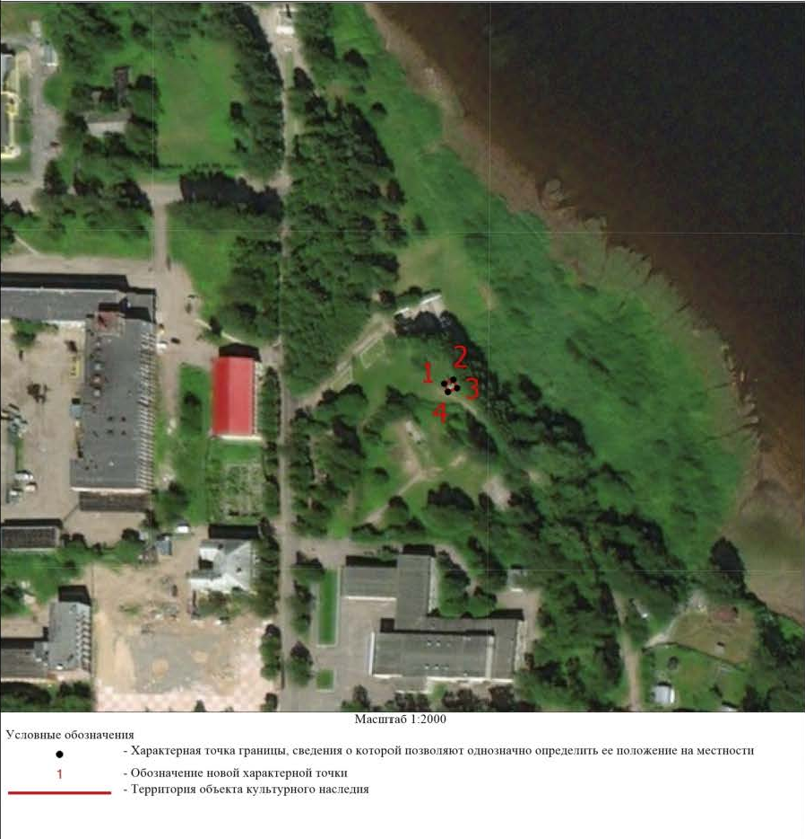

3. Карта (схема) поворотных точек границ территории объекта культурного наследия федерального значения «Обелиск, установленный на месте дома, в котором жил Петр I во время посещения Олонецкой верфи», 1831 г. по адресу: Ленинградская область, Лодейнопольский муниципальный район, г. Лодейное Поле, пр. Урицкого, д. 1, литера Б

4. Перечень координат поворотных (характерных) точек границ территории объекта культурного наследия федерального значения «Обелиск, установленный на месте дома, в котором жил Петр I во время посещения Олонецкой верфи», 1832 г. по адресу: Ленинградская область, Лодейнопольский муниципальный район, г. Лодейное Поле, пр. Урицкого, д. 1, литера Б

Режим использования территории объекта культурного наследия федерального значения «Обелиск, установленный на месте дома, в котором жил Петр I во время посещения Олонецкой верфи», 1832 г. по адресу: Ленинградская область, Лодейнопольский муниципальный район, г. Лодейное Поле, пр. Урицкого, д. 1, литера Б

На территории Памятника разрешается:
- проведение работ по сохранению объекта культурного наследия (меры, направленные на обеспечение физической сохранности и сохранение историко-культурной ценности объекта культурного наследия, предусматривающие консервацию, ремонт, реставрацию, включающие в себя научно-исследовательские, изыскательские, проектные и производственные работы, научное руководство за проведением работ по сохранению объекта культурного наследия, технический и авторский надзор за проведение этих работ);
- реконструкция, ремонт существующих дорог, инженерных коммуникаций, благоустройство, озеленение, установка малых архитектурных форм, иная хозяйственная деятельность (по согласованию с региональным органом охраны объектов культурного наследия), не противоречащая требованиям обеспечения сохранности объекта культурного наследия и позволяющая обеспечить функционирование объекта культурного наследия в современных условиях, обеспечивающая недопущение ухудшения состояния территории объекта культурного наследия.

На территории Памятника запрещается:
- строительство объектов капитального строительства и увеличение объемно-пространственных характеристик существующих на территории памятника объектов капитального строительства; проведение земляных, строительных, мелиоративных и иных работ, за исключением работ по сохранению объекта культурного наследия или его отдельных элементов, сохранению историко-градостроительной или природной среды объекта культурного наследия;
- установка рекламных конструкций, распространение наружной рекламы;
- осуществление любых видов деятельности, ухудшающих экологические условия и гидрологический режим на территории объекта культурного наследия, создающих вибрационные нагрузки динамическим воздействием на грунты в зоне их взаимодействия с объектами культурного наследия.

